1. Использование стандартных функций в PL/SQL.

*SQL Functions in PL/SQL*

Вы уже знакомы с функциями SQL. Вот пример использования одной из них:

*SELECT country_name, LAST_DAY(date_of_independence)*

*FROM wf_countries*

*WHERE date_of_independence IS NOT NULL;* (речь идет о функции LAST_DAY)

Вы также можете использовать эти функции в процедурах PL / SQL. Например:

*DECLARE*

*v_last_day DATE;*

*BEGIN*

*v_last_day := LAST_DAY(SYSDATE);*

*DBMS_OUTPUT.PUT_LINE(v_last_day);*

*END;*

Функции, доступные в процедурах PL/SQL:

• Single-row character (символы/строки)

• Single-row number (числа)

• Date (дата)

• Data-type conversion (функции преобразования)

• Miscellaneous functions (иные функции)

Функции, недоступные в процедурах PL/SQL:

• DECODE (Декодирование)

• Group functions (Групповые функции)

Допустимые символьные функции в PL / SQL включают в себя:

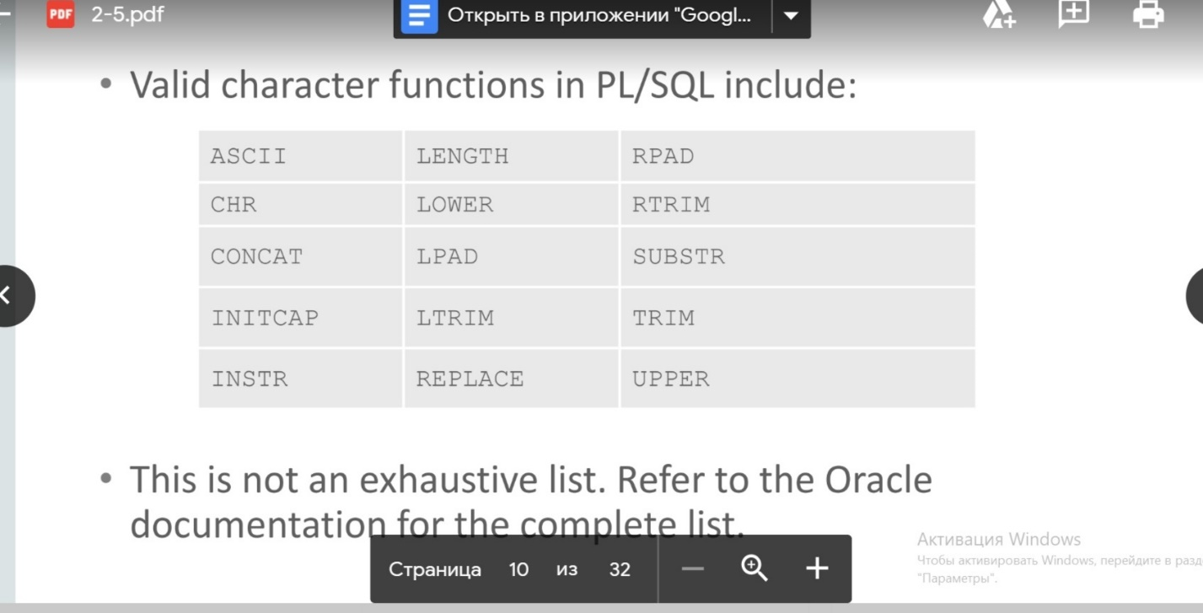

**ПРИМЕРЫ:**

Получить длину строки:

*v_desc_size INTEGER(5);*

*v_prod_description VARCHAR2(70):='You can use this product with your*

*radios for higher frequency';*

*-- get the length of the string in prod_description*

*v_desc_size:= LENGTH(v_prod_description);*

Название столицы страны в верхний регистр:

*v_capitol_name:= UPPER(v_capitol_name);*

Объединение строк:

*v_emp_name:= v_first_name||' '||v_last_name;*

Допустимые числовые функции в PL / SQL включают в себя:

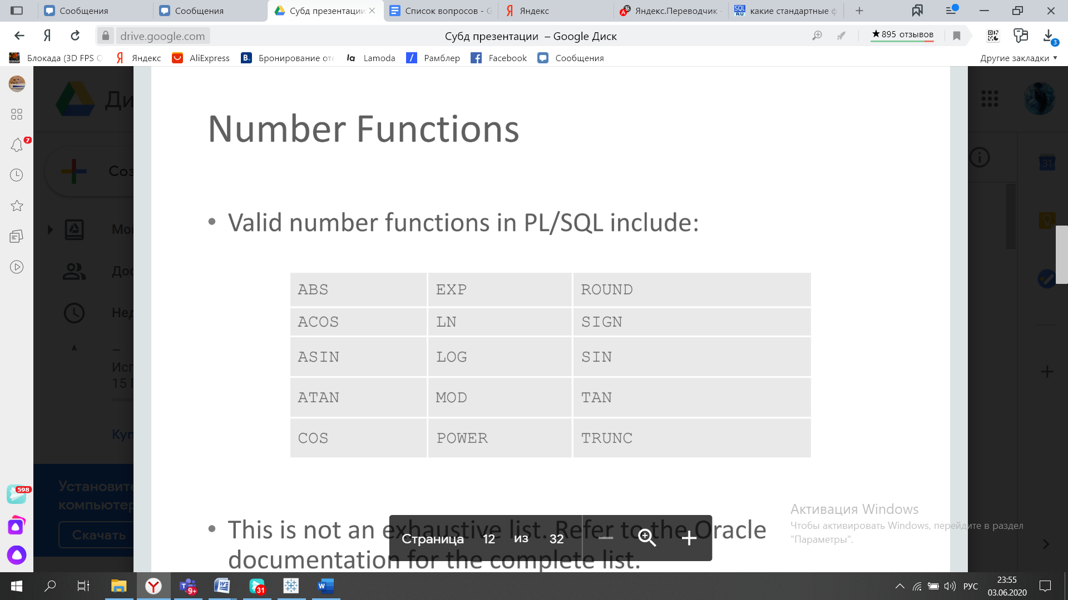

**ПРИМЕРЫ:**

Получить знак числа:

*DECLARE*

*v_my_num BINARY_INTEGER :=-56664;*

*BEGIN*

*DBMS_OUTPUT.PUT_LINE(SIGN(v_my_num));*

*END;*

Округление числа до 0 десятичных знаков:

*DECLARE*

*v_median_age NUMBER(6,2);*

*BEGIN*

*SELECT median_age INTO v_median_age*

*FROM wf_countries WHERE country_id=27;*

*DBMS_OUTPUT.PUT_LINE(ROUND(v_median_age,0));*

*END;*

Допустимые функции даты в PL / SQL включают в себя:

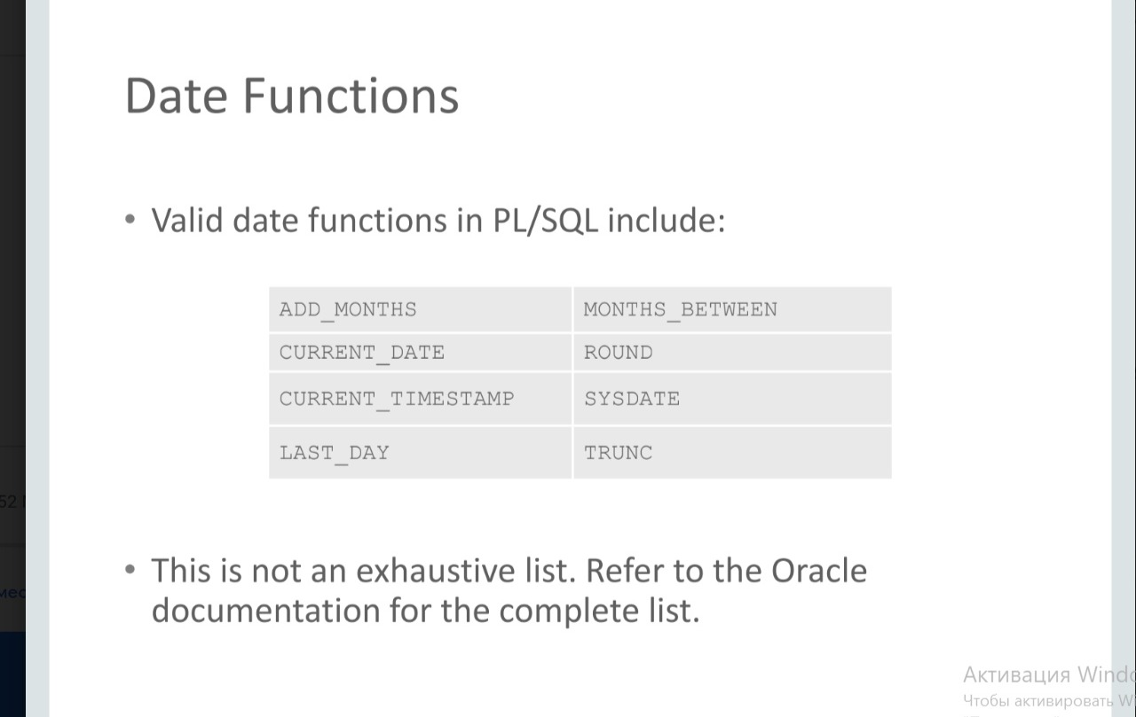

*Везде на фотках строчка снизу есть, она означает, что это не весь список функций и надо чекать в Oracle. Но я думаю, что данного набора будет достаточно с головой.

**ПРИМЕРЫ:**

Добавить месяцы к дате:

*DECLARE*

*v_new_date DATE;*

*v_num_months NUMBER := 6;*

*BEGIN*

*v_new_date := ADD_MONTHS(SYSDATE,v_num_months);*

*DBMS_OUTPUT.PUT_LINE(v_new_date);*

*END;*

Посчитать количество месяцев между двумя датами:

*DECLARE*

*v_no_months PLS_INTEGER:=0;*

*BEGIN*

*v_no_months := MONTHS_BETWEEN('31-JAN-2006','31-MAY-2005');*

*DBMS_OUTPUT.PUT_LINE(v_no_months);*

*END;*

Преобразование типов.

В любом языке программирования преобразование одного типа данных в другой это достаточно стандартное требование. PL / SQL может справиться с такими преобразованиями скалярных типов данных. Преобразование бывает **явным** и **неявным.**

Неявное преобразование типов.

В неявных преобразованиях PL / SQL пытается преобразовать типы данных

динамически, если они смешаны в операторе. Неявный

преобразования могут происходить между многими типами в PL / SQL, как

проиллюстрировано следующей диаграммой:

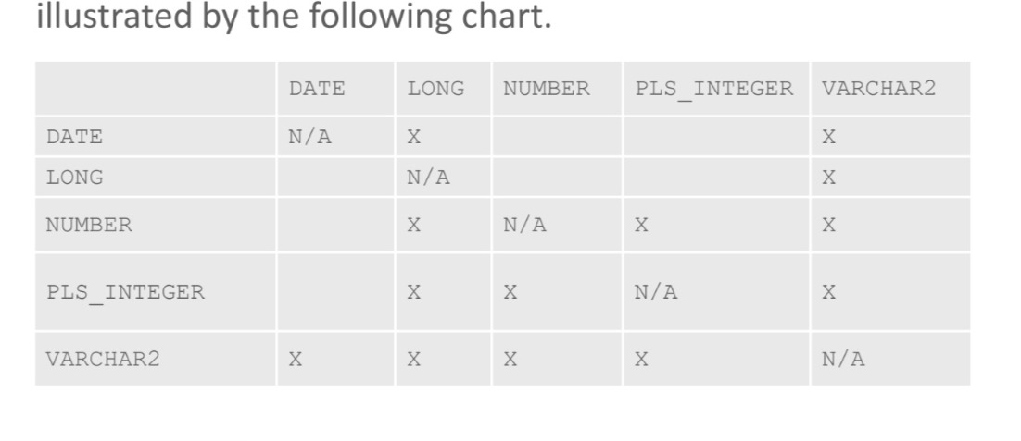

В этом примере переменная v_sal_increase имеет тип

VARCHAR2. При расчете общей заработной платы сначала PL / SQL

преобразует v_sal_increase в NUMBER и затем выполняет операцию сложения. Результатом операции является тип числа:

*DECLARE*

*v_salary NUMBER(6):=6000;*

*v_sal_increase VARCHAR2(5):='1000';*

*v_total_salary v_salary%TYPE;*

*BEGIN*

*v_total_salary:= v_salary + v_sal_increase;*

*DBMS_OUTPUT.PUT_LINE(v_total_salary);*

*END;*

Недостатки неявных преобразований

На первый взгляд неявные преобразования могут показаться полезными;

однако есть и несколько недостатков:

* Неявные преобразования могут быть медленнее.

• Когда вы используете неявные преобразования, вы теряете контроль над своей программой, потому что вы делаете предположение о том, как

Oracle обрабатывает эти данные. Если Oracle изменит преобразование

правила, то ваш код может быть изменен.

* Неявные правила преобразования зависят от среды в которой вы работаете.

– Например, формат даты варьируется в зависимости от языковой настройки

и тип установки. Код, использующий неявное преобразование, может не выполняться на другом сервере или на другом языке.

* Код, использующий неявное преобразование, труднее читать и

понимать.

* Ответственность программиста заключается в том, чтобы гарантировать, что значения могут быть преобразованы. Например, PL / SQL может преобразовать CHAR значение '02-JUN-1992' в значение даты, но не может преобразовать значение CHAR ‘Yesterday ' в значение даты. Аналогично, PL / SQL не сможет преобразовать значение VARCHAR2, содержащее буквы или иные символы (не цифры), в числовое значение.

Явное преобразование типов.

Явные преобразования преобразуют значения из одного типа данных в другой с помощью встроенных функций. Примеры преобразования

функции включают в себя:

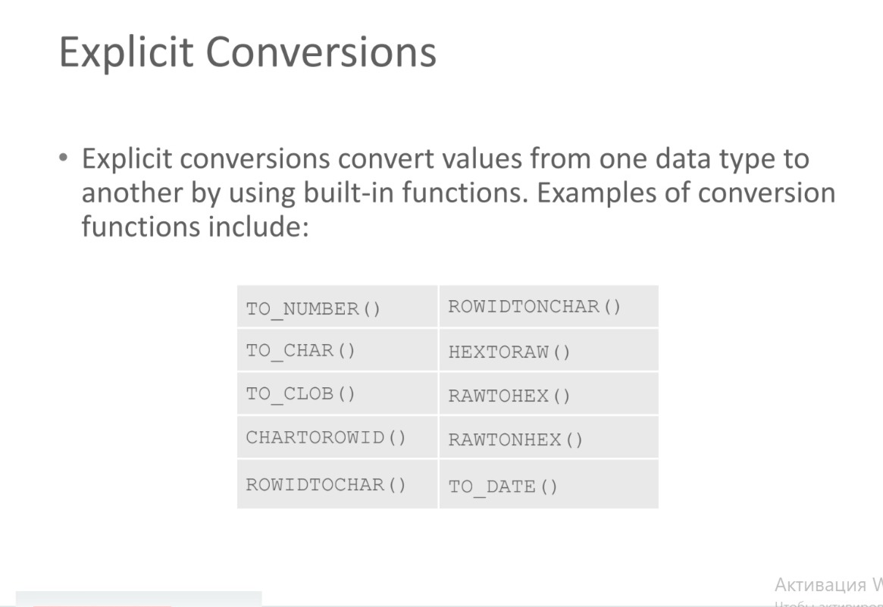

**ПРИМЕРЫ:**

• TO_CHAR

*BEGIN*

*DBMS_OUTPUT.PUT_LINE(TO_CHAR(SYSDATE,'Month YYYY'));*

*END;*

* TO_DATE

*BEGIN*

*DBMS_OUTPUT.PUT_LINE(TO_DATE('April-1999','Month-YYYY'));*

*END;*

* TO_NUMBER

*DECLARE*

*v_a VARCHAR2(10) := '-123456';*

*v_b VARCHAR2(10) := '+987654';*

*v_c PLS_INTEGER;*

*BEGIN*

*v_c := TO_NUMBER(v_a) + TO_NUMBER(v_b);*

*DBMS_OUTPUT.PUT_LINE(v_c);*

*END;*

Примеры преобразования типа CHAR --- DATE:

*v_date_of_joining DATE:= '02-Feb-2000';*

*v_date_of_joining DATE:= 'February 02,2000';*

*v_date_of_joining DATE:= TO_DATE('February 02,2000','Month DD,YYYY');*